Отчёта по лабораторной работе №2

дисциплина: Информационная безопасность

Кашкин Иван Евгеньевич

Содержание

Цель работы

Задание

Теоретическое введение

Выполнение лабораторной работы

Выводы

Список литературы

# Цель работы

-Получение практических навыков работы в консоли с атрибутами файлов для групп пользователей

# Задание

– Получить практические навыки работы в консоли с атрибутами файлов

# Теоретическая часть

Одним из коренных отличий семейства ОС Linux от ОС Windows является ведущая роль командной строки или терминала в администрировании системы. Для успешной работы с

«Линукс» одного графического интерфейса недостаточно. Полноценное управление тут возможно только через терминал. А в работе с терминалом никак не обойтись без изучения основных команд Linux.

В Linux насчитывается несколько сотен основных команд и их модификаций. Они группируются по нескольким категориям. По расположению — могут быть утилитами командной строки или встроенной функцией командной оболочки. По частоте применения

– используемыми постоянно, эпизодически и редко. По типам действий – от получения справки до управления файлами и процессами.

# Выполнение лабораторной работы

В установленной операционной системе создайте учётную запись поль- зователя guest (использую учётную запись администратора):

useradd guest

Задайте пароль для пользователя guest (использую учётную запись ад- министратора):

passwd guest

Аналогично создайте второго пользователя guest2, потому что guest был создан в предыдущей работе. (рис. [-@fig:001])

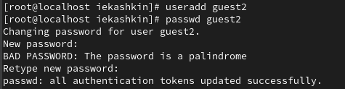

#fig

Добавьте пользователя guest2 в группу guest: gpasswd -a guest2 guest (рис. [- @fig:002])

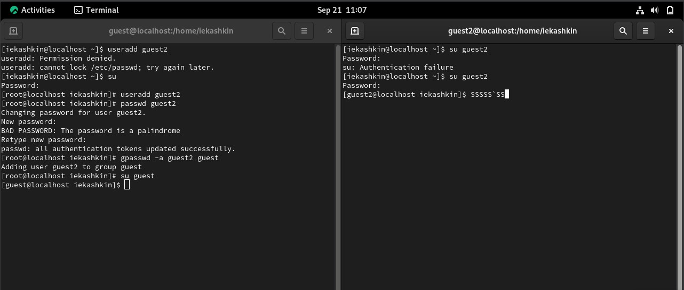

#fig

Осуществите вход в систему от двух пользователей на двух разных консолях: guest на первой консоли и guest2 на второй консоли. (рис. [-@fig:002])

Для обоих пользователей командой pwd определим директорию, в кото- рой вы находитесь (рис. [-@fig:003])



#fig

Уточним имя нашего пользователя, его группу, кто входит в неё и к каким группам принадлежит он сам. (рис. [-@fig:004])

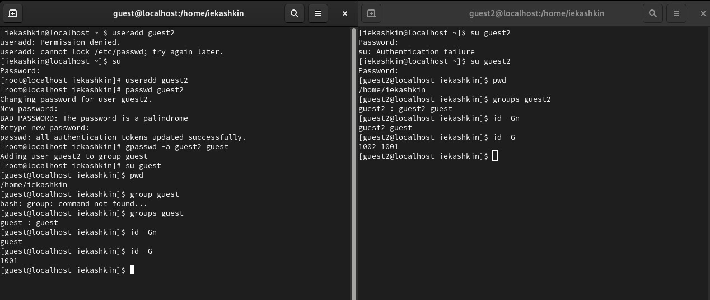

#fig

-Сравним полученную информацию с содержимым файла /etc/group. Просмотрите файл командой cat /etc/group (рис. [-@fig:005])

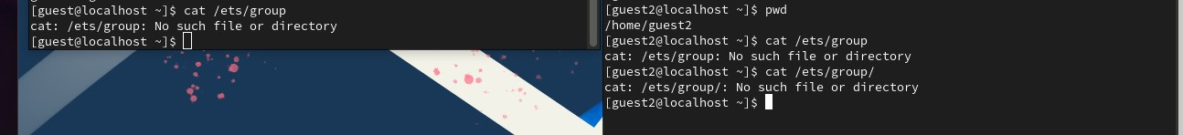

#fig

От имени пользователя guest2 выполниv регистрацию пользователя guest2 в группе guest командой

newgrp guest (рис. [-@fig:006])

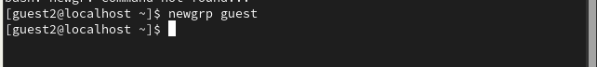

#fig

От имени пользователя guest измениv права директории /home/guest, разрешив все действия для пользователей группы:

chmod g+rwx /home/guest (рис. [-@fig:007])



#fig

От имени пользователя guest снимиv с директории /home/guest/dir1 все атрибуты командой

chmod 000 dirl (рис. [-@fig:008])



#fig

Меняя атрибуты у директории dir1 и файла file1 от имени пользователя guest и делая проверку от пользователя guest2, заполнили табл. 2, определили опытным путём, какие операции разрешены, а какие нет. Если операция разрешена, занесли в таблицу знак «+», если не разрешена, знак «-».

На основании заполненной таблицы определил те или иные минимально необходимые права для выполнения пользователем guest2 операций внутри директории dir1 и заполнили табл. 1.

Обозначения в таблице:

1. Создание файла
2. Удаление файла
3. Запись в файл
4. Чтение файла
5. Смена директории
6. Просмотр файлов в директории
7. Переименование файл
8. Смена атрибутов файла

: Установленные права и разрешённые действия для групп {#tbl:rig-act}

|  |  |  |  |  |  |  |  |  |  |
| --- | --- | --- | --- | --- | --- | --- | --- | --- | --- |
| **Права**  **директории** | **Права файла** | **(1)** | **(2)** | **(3)** | **(4)** | **(5)** | **(6)** | **(7)** | **(8)** |
| d--------- (000) | ---------- (000) | - | - | - | - | - | - | - | - |
| d-----x--- (010) | ---------- (000) | - | - | - | - | + | - | - | + |
| d----w---- (020) | ---------- (000) | - | - | - | - | - | - | - | - |
| d----wx--- (030) | ---------- (000) | + | + | - | - | + | - | + | + |

|  |  |  |  |  |  |  |  |  |  |
| --- | --- | --- | --- | --- | --- | --- | --- | --- | --- |
| **Права**  **директории** | **Права файла** | **(1)** | **(2)** | **(3)** | **(4)** | **(5)** | **(6)** | **(7)** | **(8)** |
| d---r----- (040) | ---------- (000) | - | - | - | - | - | + | - | - |
| d---r-x--- (050) | ---------- (000) | - | - | - | - | + | + | - | + |
| d---rw---- (060) | ---------- (000) | - | - | - | - | - | + | - | - |
| d---rwx--- (070) | ---------- (000) | + | + | - | - | + | + | + | + |
| d--------- (000) | ------x--- (010) | - | - | - | - | - | - | - | - |
| d-----x--- (010) | ------x--- (010) | - | - | - | - | + | - | - | + |
| d----w---- (020) | ------x--- (010) | - | - | - | - | - | - | - | - |
| d----wx--- (030) | ------x--- (010) | + | + | - | - | + | - | + | + |
| d---r----- (040) | ------x--- (010) | - | - | - | - | - | + | - | - |
| d---r-x--- (050) | ------x--- (010) | - | - | - | - | + | + | - | + |
| d---rw---- (060) | ------x--- (010) | - | - | - | - | - | + | - | - |
| d---rwx--- (070) | ------x--- (010) | + | + | - | - | + | + | + | + |
| d--------- (000) | -----w---- (020) | - | - | - | - | - | - | - | - |
| d-----x--- (010) | -----w---- (020) | - | - | + | - | + | - | - | + |
| d----w---- (020) | -----w---- (020) | - | - | - | - | - | - | - | - |
| d----wx--- (030) | -----w---- (020) | + | + | + | - | + | - | + | + |
| d---r----- (040) | -----w---- (020) | - | - | - | - | - | + | - | - |
| d---r-x--- (050) | -----w---- (020) | - | - | + | - | + | + | - | + |

|  |  |  |  |  |  |  |  |  |  |
| --- | --- | --- | --- | --- | --- | --- | --- | --- | --- |
| **Права**  **директории** | **Права файла** | **(1)** | **(2)** | **(3)** | **(4)** | **(5)** | **(6)** | **(7)** | **(8)** |
| d---rw---- (060) | -----w---- (020) | - | - | - | - | - | + | - | - |
| d---rwx--- (070) | -----w---- (020) | + | + | + | - | + | + | + | + |
| d--------- (000) | -----wx--- (030) | - | - | - | - | - | - | - | - |
| d-----x--- (010) | -----wx--- (030) | - | - | + | - | + | - | - | + |
| d----w---- (020) | -----wx--- (030) | - | - | - | - | - | - | - | - |
| d----wx--- (030) | -----wx--- (030) | + | + | + | - | + | - | + | + |
| d---r----- (040) | -----wx--- (030) | - | - | - | - | - | + | - | - |
| d---r-x--- (050) | -----wx--- (030) | - | - | + | - | + | + | - | + |
| d---rw---- (060) | -----wx--- (030) | - | - | - | - | - | + | - | - |
| d---rwx--- (070) | -----wx--- (030) | + | + | + | - | + | + | + | + |
| d--------- (000) | ----r----- (040) | - | - | - | - | - | - | - | - |
| d-----x--- (010) | ----r----- (040) | - | - | - | + | + | - | - | + |
| d----w---- (020) | ----r----- (040) | - | - | - | - | - | - | - | - |
| d----wx--- (030) | ----r----- (040) | + | + | - | + | + | - | + | + |
| d---r----- (040) | ----r----- (040) | - | - | - | - | - | + | - | - |
| d---r-x--- (050) | ----r----- (040) | - | - | - | + | + | + | - | + |
| d---rw---- (060) | ----r----- (040) | - | - | - | - | - | + | - | - |
| d---rwx--- (070) | ----r----- (040) | + | + | - | + | + | + | + | + |

|  |  |  |  |  |  |  |  |  |  |
| --- | --- | --- | --- | --- | --- | --- | --- | --- | --- |
| **Права**  **директории** | **Права файла** | **(1)** | **(2)** | **(3)** | **(4)** | **(5)** | **(6)** | **(7)** | **(8)** |
| d--------- (000) | ----r-x--- (050) | - | - | - | - | - | - | - | - |
| d-----x--- (010) | ----r-x--- (050) | - | - | - | + | + | - | - | + |
| d----w---- (020) | ----r-x--- (050) | - | - | - | - | - | - | - | - |
| d----wx--- (030) | ----r-x--- (050) | + | + | - | + | + | - | + | + |
| d---r----- (040) | ----r-x--- (050) | - | - | - | - | - | + | - | - |
| d---r-x--- (050) | ----r-x--- (050) | - | - | - | + | + | + | - | + |
| d---rw---- (060) | ----r-x--- (050) | - | - | - | - | - | + | - | - |
| d---rwx--- (070) | ----r-x--- (050) | + | + | - | + | + | + | + | + |
| d--------- (000) | ----rw---- (060) | - | - | - | - | - | - | - | - |
| d-----x--- (010) | ----rw---- (060) | - | - | + | + | + | - | - | + |
| d----w---- (020) | ----rw---- (060) | - | - | - | - | - | - | - | - |
| d----wx--- (030) | ----rw---- (060) | + | + | + | + | + | - | + | + |
| d---r----- (040) | ----rw---- (060) | - | - | - | - | - | + | - | - |
| d---r-x--- (050) | ----rw---- (060) | - | - | + | + | + | + | - | + |
| d---rw---- (060) | ----rw---- (060) | - | - | - | - | - | + | - | - |
| d---rwx--- (070) | ----rw---- (060) | + | + | + | + | + | + | + | + |
| d--------- (000) | ----rwx--- (070) | - | - | - | - | - | - | - | - |
| d-----x--- (010) | ----rwx--- (070) | - | - | + | + | + | - | - | + |

|  |  |  |  |  |  |  |  |  |  |
| --- | --- | --- | --- | --- | --- | --- | --- | --- | --- |
| **Права**  **директории** | **Права файла** | **(1)** | **(2)** | **(3)** | **(4)** | **(5)** | **(6)** | **(7)** | **(8)** |
| d----w---- (020) | ----rwx--- (070) | - | - | - | - | - | - | - | - |
| d----wx--- (030) | ----rwx--- (070) | + | + | + | + | + | - | + | + |
| d---r----- (040) | ----rwx--- (070) | - | - | - | - | - | + | - | - |
| d---r-x--- (050) | ----rwx--- (070) | - | - | + | + | + | + | - | + |
| d---rw---- (060) | ----rwx--- (070) | - | - | - | - | - | + | - | - |
| d---rwx--- (070) | ----rwx--- (070) | + | + | + | + | + | + | + | + |

На основании заполненной таблицы я определила те или иные минимально необходимые права для выполнения пользователем guest2 операций внутри директории dir1

и заполнила таблицу [-@tbl:min-rig]. Для заполнения последних двух строк опытным путем проверила минимальные права для создания и удаления поддиректории.

|  |  |  |
| --- | --- | --- |
| **Операция** | **Права на директорию** | **Права на файл** |
| Создание файла | d----wx--- (030) | - (000) |
| Удаление файла | d----wx--- (030) | - (000) |
| Чтение файла | d-----x--- (010) | ----r (040) |
| Запись в файл | d-----x--- (010) | -----w (020) |
| Переименование файла | d----wx--- (030) | - (000) |
| Создание поддиректории | d----wx--- (030) | - (000) |
| Удаление поддиректории | d----wx--- (030) | - (000) |

Сравнивая таблицу 3.1. с такой же таблицей из предыдущей лабораторной работы, могу сказать, что они одинаковы. Единственное различие только в том, что в предыдущий раз я присваивала права владельцу, а в этот раз группе.

# Выводы

-Получил практические навыки работы в консоли с атрибутами файлов, закрепление теоретических основ дискреционного разграничения доступа в современных системах с открытым кодом на базе ОС Linux

# Список литературы{.unnumbered}

::: {#[https://eternalhost.net/blog/sozdanie-saytov/osnovnye-komandy-linux}](https://eternalhost.net/blog/sozdanie-saytov/osnovnye-komandy-linux%7D)

:::